実 務 経 歴 証 明 書

令和 年 月 日

事業者の氏名
又は名称

住 所
電話番号

下記のとおり、一般 | 乗合 |  | 乗用 | 旅客自動車運送事業の運行管理
下記のとおり、一般 |  |  | 特定 | 旅客自動車運送事業の運行管理
経験について相違のないことを証明します。

フリガナ |  |  | 生年月日 |  |  | 昭和平成 | 年 月 日
氏 名
運  行  管 関  理 す  業 る  務 実  に 務  経  歴 | 平成  令和 | 年 月 日 |  | ～ | 平成  令和 |  | 年 月 日
運  行  管 関  理 す  業 る  務 実  に 務  経  歴 |  |  |  | ～ |  |  | ( 年 月)
運  行  管 関  理 す  業 る  務 実  に 務  経  歴 | 平成  令和 | 年 月 日 |  | ～ | 平成  令和 |  | 年 月 日
運  行  管 関  理 す  業 る  務 実  に 務  経  歴 |  |  |  | ～ |  |  | ( 年 月)
運  行  管 関  理 す  業 る  務 実  に 務  経  歴 | 平成  令和 | 年 月 日 |  | ～ | 平成  令和 |  | 年 月 日
運  行  管 関  理 す  業 る  務 実  に 務  経  歴 |  |  |  | ～ |  |  | ( 年 月)
通算実務経験年数 |  | 年 月

※ 運行管理業務に関する実務経験期間が中断している場合は、
その都度年月日を記入してください。
実 務 経 歴 証 明 書
記載例

令和 年 月 日

事業者の氏名 ○○運輸株式会社
※営業所等の長ではなく、会社の代表者による証明が必要です。
又は名称 代表取締役 〇山 □太郎
住 所 宮城県仙台市宮城野区扇町
三丁目３－１５
電話番号 ０２２－２３５－２５１７

下記のとおり、一般 | 乗合 |  | 乗用 | 旅客自動車運送事業の運行管理
下記のとおり、一般 |  |  | 特定 | 旅客自動車運送事業の運行管理
経験について相違のないことを証明します。
業態を１つ選択する

フリガナ | ミヤギ タロウ  宮城 太郎 |  | 生年月日 |  |  | 昭和平成 | ６２年 ５月１９日
氏 名
運  行  管 関  理 す  業 る  務 実  に 務  経  歴 | 平成  令和 | ２３年 ６月 １日 |  | ～ | 平成  令和 |  | ２５年 ９月３０日
運  行  管 関  理 す  業 る  務 実  に 務  経  歴 |  |  |  | ～ |  |  | ( ２年 ３月)
運  行  管 関  理 す  業 る  務 実  に 務  経  歴 | 平成  令和 | ２７年 ６月２４日 |  | ～ | 平成  令和 |  | １年 ７月 ２日
運  行  管 関  理 す  業 る  務 実  に 務  経  歴 |  |  |  | ～ |  |  | ( ４年 ０月)
運  行  管 関  理 す  業 る  務 実  に 務  経  歴 | 平成  令和 | 年 月 日 |  | ～ | 平成  令和 |  | 年 月 日
運  行  管 関  理 す  業 る  務 実  に 務  経  歴 |  |  |  | ～ |  |  | ( 年 月)
通算実務経験年数 |  | ６年 ３月

※ 運行管理業務に関する実務経験期間が中断している場合は、
その都度年月日を記入してください。
注意

実務経験と講習受講により資格者証交付申請を行う場合は、５年以上の実務経験期間中に、５回以上の基礎又は一般講習を受講している必要があります（うち１回は必ず基礎講習）。
なお、実務経験期間にカウントできるのは、運行管理補助者として選任されていた期間と、平成１９年３月以前に運行管理代務者として選任されていた期間となります。
また、運行管理補助者として選任されるためには、基礎講習を受講する必要があります。

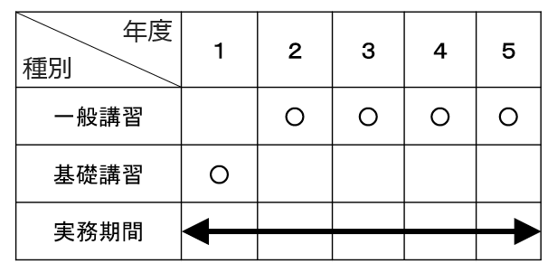
【適合例】「○」は当該年度に講習を受講したことを示す。

解説：実務期間中に基礎講習を含め５回受講しているため、適合。
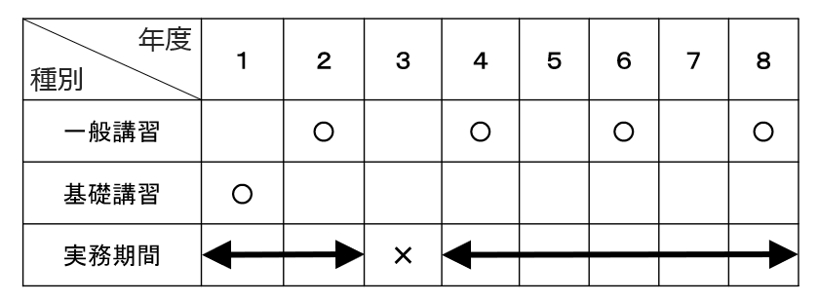

解説：講習は毎年度連続で受ける必要はなく、実務を行っていなかった
時期があっても合算で５年あり、その間に所定回数以上の講習受
講があれば適合。

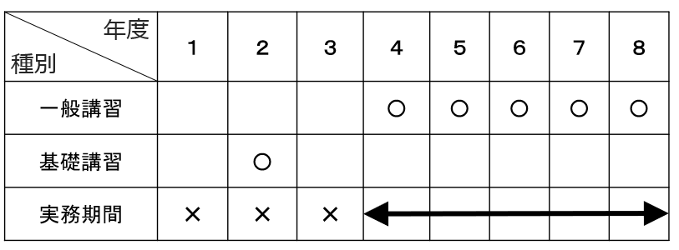
【不適合例】「○」は当該年度に講習を受講したことを示す。

解説：実務期間中ではない時の受講はカウントされず、基礎講習の受講が
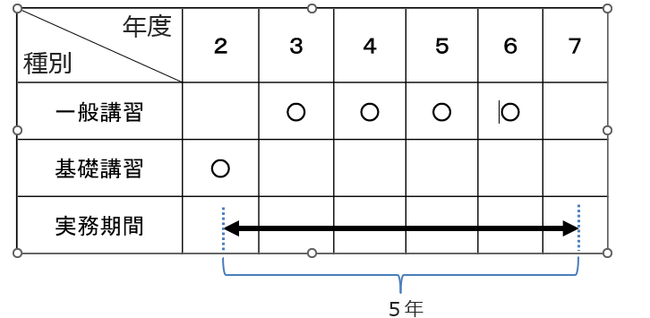
無いため不適合。

解説：５回目の講習を受講しても、実務経験が５年に達するまで要件を満たしていない。
（令和２年８月に実務を開始した場合、令和６年度に5回目の講習を受講しても、令和７年８月までは実務経験が不足している）

